Programmieren 2 b01

Git
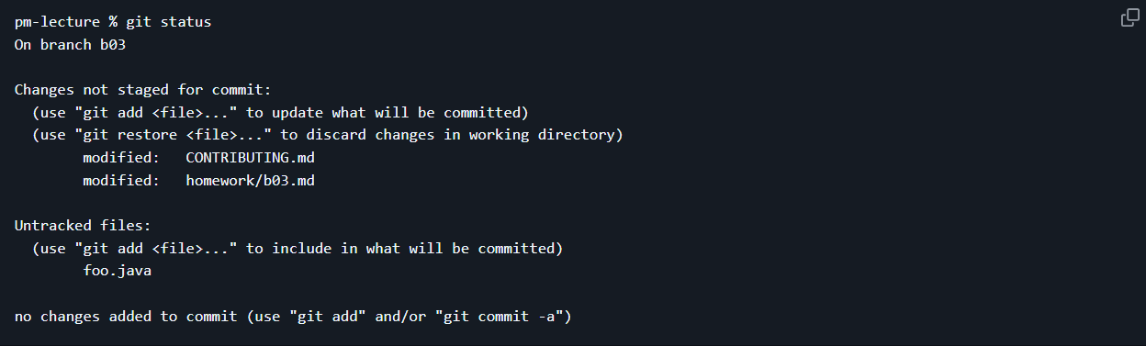
Erklärung der Ausgabe:
Man befindet sich aktuell im branch b03 in git. „Changes not staged for commit“ Git erkennt Änderungen, sie sind aber nicht im staging Bereich. Die untracked file foo.java existiert neu im Projekt, Git kennt sie noch nicht.
Mit den Befehlen:
„git add foo.java “
„git commit -m „Add foo.java“
Kann man Änderungen von foo.java hinzufügen

Git Spiel
1.
- Tag 01: Der Held wagte sich in einem Dungeon. In diesem Dungeon lauerten gefährliche Monster. Markus war fest davon entschlossen die Monster zu besiegen und das Amulett zu finden.
- Der Held hat zum ersten Mal an Tag 01.03 4 experience Punkte
- Der Held hat zum ersten Mal am Tag 02 10 Hunger Punkte
- Der Held hatte insgesamt 2 Heiltränke im Rucksack
- Er hat ein Brot gekauft für 5 Gold und einen Heiltrank ebenfalls für 5 Gold
- Zwischen Tag 3 und 4 hat Markus beim Händler eingekauft. Dort hat er 10 Gold ausgegeben. Seine Lebenspunkte stiegen von 5 auf 10 und sein Hunger ist von 10 auf 0 gesunken. Anschließend wurde die Geschichte fortgesetzt, gestärkt macht Markus sich auf dem Weg zur letzten Etappe.
- Der Held hat am Tag 03.17 ein Brot gegessen

2.
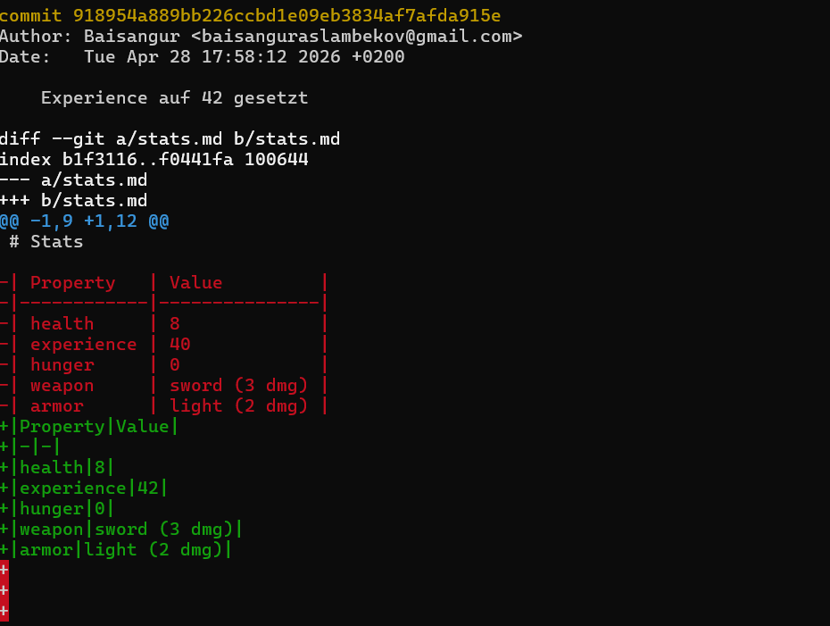
Statt den letzten commit zu ändern habe ich versehentlich einen neuen commit geschrieben und die daten überschrieben. Korrekt ist es die untern genannten befehle auszuführen, um den letzten commit zu ändern.
-git add stats.md
-git commit --amend

3.
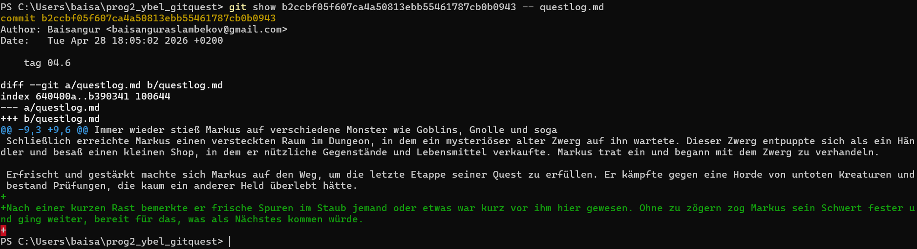
Verwendete Befehle:
notepad questlog.md
git add questlog.md
git commit -m „tag 04.6“

4.

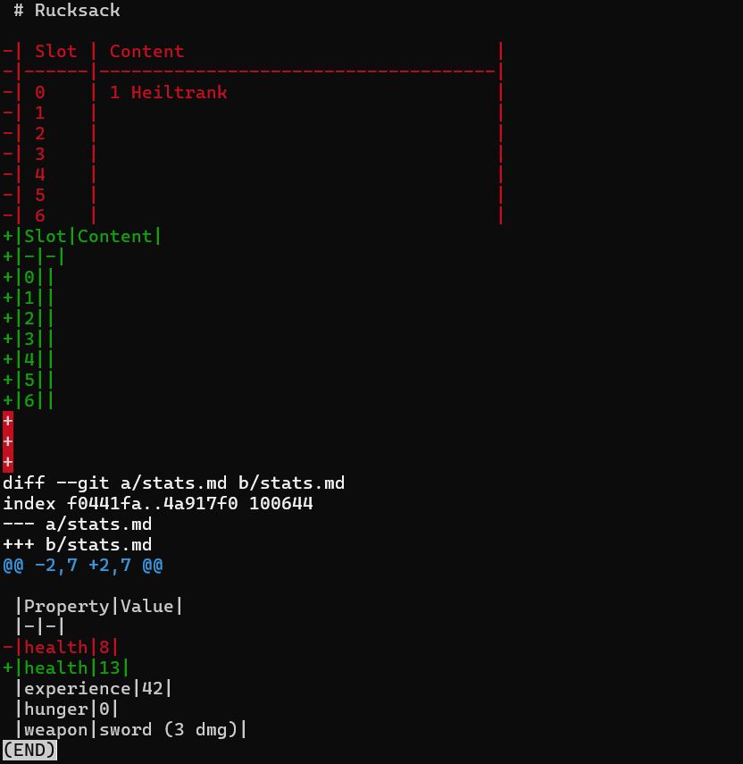
An Tag 04.07 habe ich zwei Änderungen von Dateien gleichzeitig eingecheckt.
Verwendete Befehle:
notepad rucksack.md
notepad stats.md
notepad questlog.md
git add .
git commit -m"tag 04.7"

5.
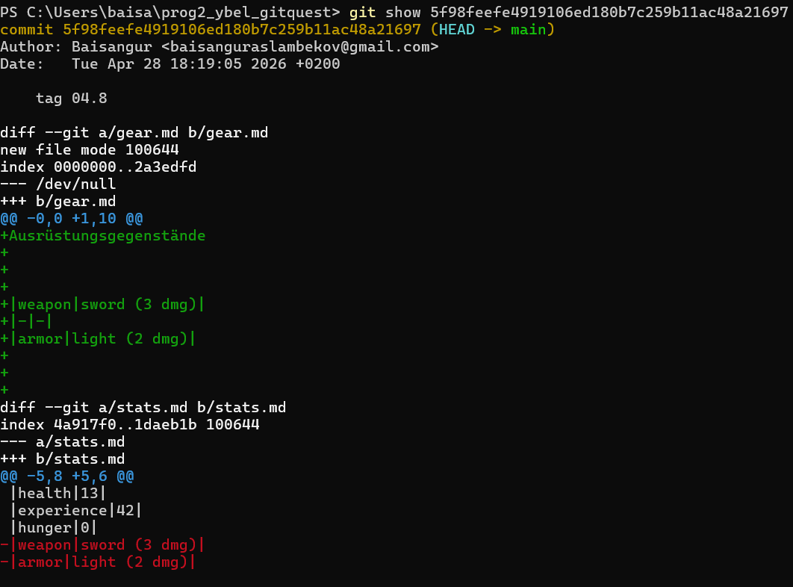
Verwendete Befehle:
notepad gear.md
notepad stats.md
git add .
git commit -m"tag 04.8"

Commit Meldungen
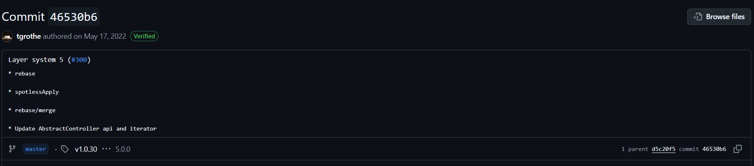
Ich finde dass die Commit Meldungen deutlich zu wenig aussagen. Aussenstehende Person die sich die Meldungen durchlesen könnten nicht direkt sagen welche Änderungen vorgenommen wurden. Nehmen wir z.B den zweiten Commit „rebase/merge“ man kann sich darunter nicht vorstellen was genau gemerged wurde. Welche Inhalte wurden zusammengeführt?
Bei dem letzten commit genauso. Ich finde es zwar gut dass eine Änderung augelistet wurde, schade ist es aber, dass nicht genaugesagt wird welche updates genau vorgenommen wurden.
Ich schlage vor dass man bei den Commits mehr in die Tiefe geht und z.B sagt was genau gemerged wurde.

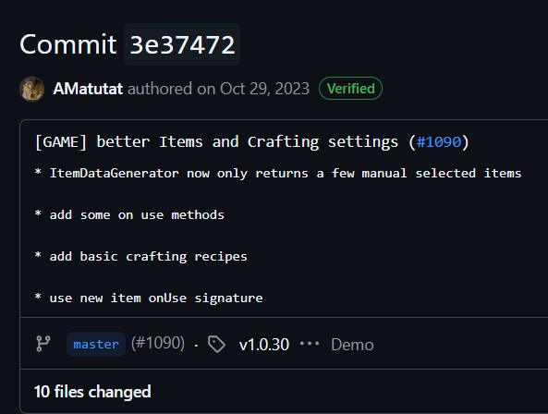
Diese Commit Meldungen hingegen gefallen mir mehr. Hier könnte man aber wie ich zuvor gesagt hatte auch mehr in die Tiefe gehen. „Add some use mehtods“ steht als Commit. Besser hätte ich es empfunden, wenn es genauer formuliert wäre. Ein Verbesserungsvorschlag wäre es zu schreiben „Add onUse methods for items“. Mir fehlt das genaue warum wurde dieser Commit gemacht und was bringt es dem Spiel.

Gradle
Man findet die tasks heraus indem man den Befehl „gradle tasks“ ausführt

Das Projekt besitzt standasierte Gradle Ordnerstruktur. Der relevante Anwendungscode liegt im Ordner „app\src\main\java“, während tests im Ordner „app\src\test\java“ liegen

Das Buildskript eines Gradle Projektes ist in mehreren Abschnitten unterteil. Wie z.B plugins, repositories, dependencies und application. Plugins aktivieren Java Unterstützung und die Ausführbarkeit der Anwendung. Repositories sind dafür veratnwortlich wo Bibliotheken geladen werden und die dependencies sind dafür zuständig externe Bibliotheken wie JUnit Jupiter einzubinden. Der applicationsblock definiert die Hauptklasse. Tasks wie „run“ werden vom application Plugin bereitgestellt, die wiederum von vorherigen Schritten wie compileJava abhängen und so automatisch in der richtigen Reihemfolge ausgeführt werden.

Verschieden Tasks können gesteuert werden, indem man in der IDE nach rechts mit der Maus navigiert und das Gradle Fenster öffnet. Dort können einfach diverse Tasks per Mausklick ausgeführt werden.

Gradle spotless
Nach durchführung des Befehls „gradle spotlessApply“ im Terminal, wird die Struktur des Codes übersichtlicher und schöner gestaltet.
Vorher:
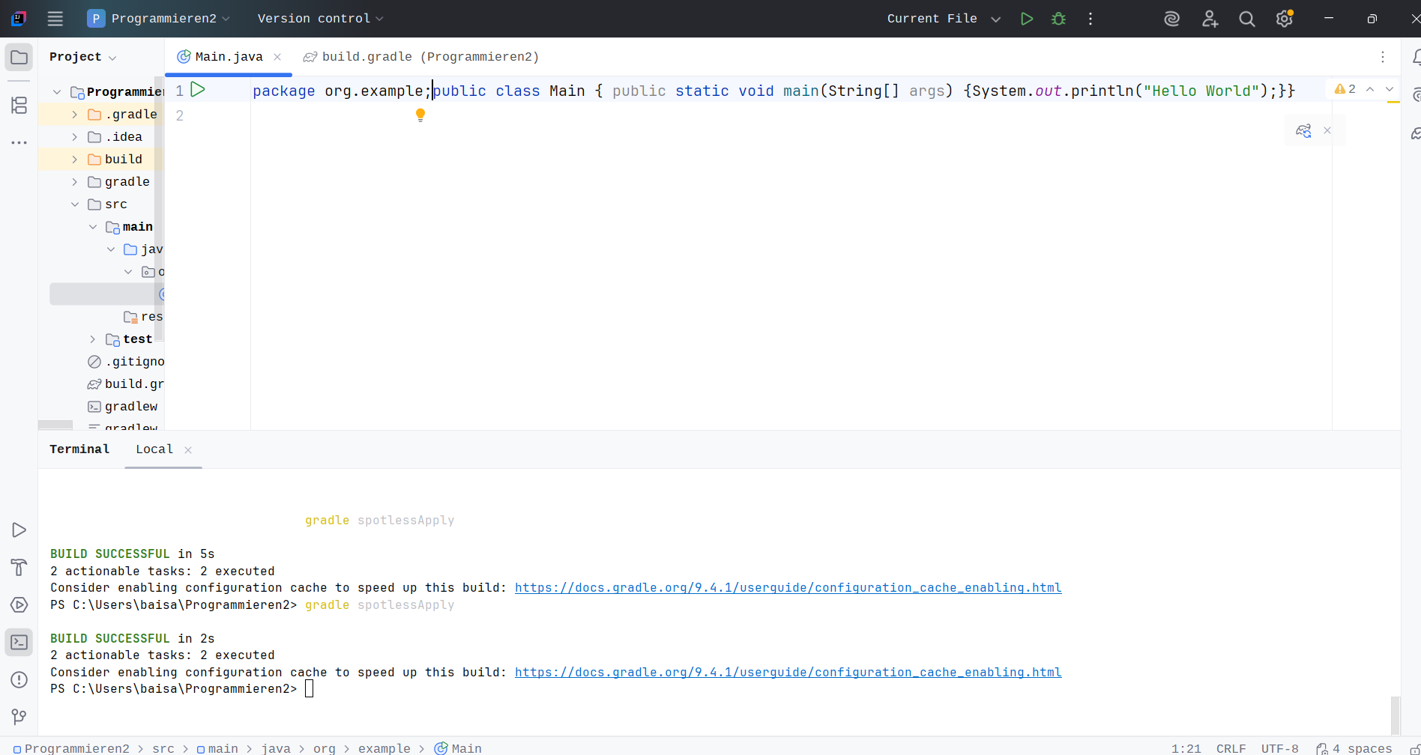
Nachdem gradle spotlessApply verwendet wurde
